# Фотоотчёт о длительных наблюдениях с детьми на прогулке за кошкой с котятами

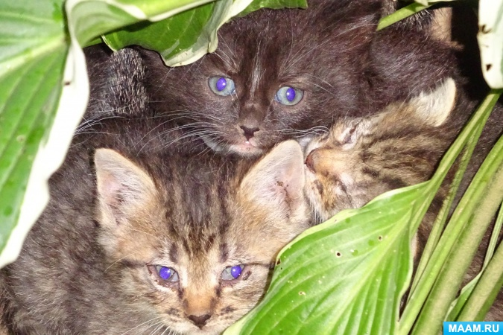

**Цели:**

- продолжать воспитывать у детей интерес к длительным наблюдениям;

- расширять представления детей о домашних животных – о кошках;

- обогащать знания детей новыми сведениями о повадках кошек;

- воспитывать сострадательное отношение к бездомным животным;

- познакомить с Правилами безопасного поведения с домашними животными и, особенно с бездомными животными;

- формировать у детей доброе отношение к домашним животным, стремление ухаживать за ними.

**Непосредственные наблюдения с детьми на прогулке за кошкой и котятами.**

Однажды в тёплый солнечный день, во время прогулки ребята заметили около цветника детского сада маленьких котят. Крошечные, беззащитные котята неуклюже ползали вдоль ограждения цветника и пытались через него перебраться.

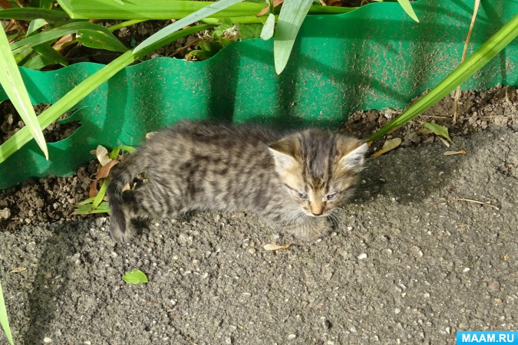

Через некоторое время мы увидели и кошку – маму, которая направлялась к цветнику. Кошка осторожно и беззвучно пробиралась к котятам, которые уж смогли перебраться через ограждение в цветник. Рассказала ребятам, что кошки очень заботливые мамы. Котята рождаются совсем беспомощными: слепыми и глухими, а кошка кормит их своим молоком и вылизывает им шёрстку. Заботливая кошка – мама продолжает заботиться о своих котятах даже тогда, когда они подрастают.

Ребята большую часть прогулки издалека пронаблюдали за котятами. Ребятам очень хотелось подойти поближе, но я сказала им, что лучше не беспокоить кошку и котят.

Объяснила ребятам, что необходимо строго соблюдать

Правила безопасного поведения с незнакомыми животными на улице:

*- нельзя близко подходить и гладить незнакомую кошку: она может наброситься, расцарапать или даже укусить;*

*- если кошка всё же поцарапала вас, то ранку следует срочно обработать, так как в ранку может попасть инфекция.*

Во время возвращения с прогулки в группу ребята не удержались и стали искать котят среди цветов.

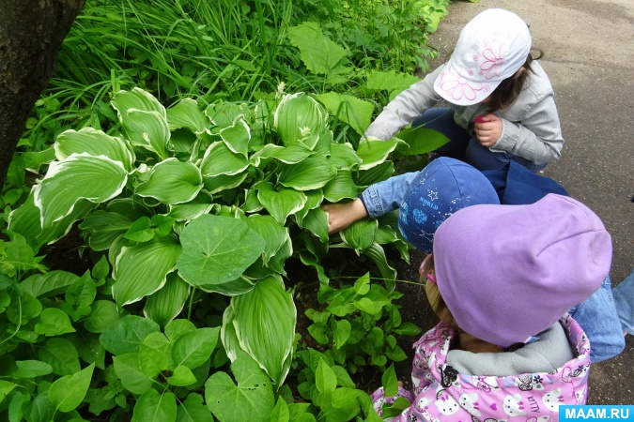

Сколько же было радости, восторга, когда среди листьев цветов ребята обнаружили четверых котят, которые прижавшись, друг к другу смотрели на ребят.

Весь день и всё следующее утро ребята только и говорили о кошке с котятами. Перед выходом на прогулку мы с ребятами приготовили для кошки молока, ведь ей нужно хорошо питаться, чтобы она могла лучше покормить своих маленьких котят.

Как только мы вышли на улицу, ребята сразу же начали искать в цветнике котят. Но их ждало разочарование: котят в цветнике они не нашли.

Объяснила ребятам, что кошки – мамы часто своих маленьких котят переносят с места на место, если замечают, что прежнее место слишком многолюдно.

Мы с ребятами оставили на лужайке молоко для кошки – мамы и ушли на участок. Вскоре мы заметили, что появилась кошка и начала лакать молоко, а потом неподалёку легла отдыхать.

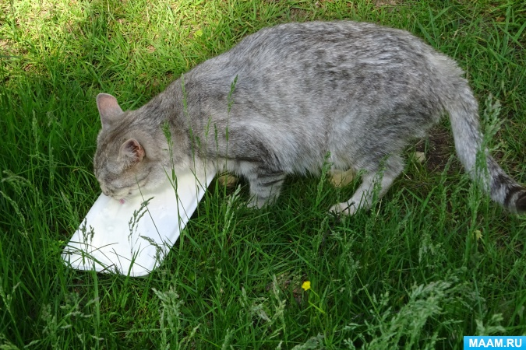

Вспомнили с ребятами загадки о кошках.

Во время наблюдений мы вспомнили с ребятами о том, почему кошек относят к домашним животным.

*Задание «Составь рассказ о кошке»:*

*- Кошка (какое животное) … - домашнее;*

*- У кошки есть… - туловище, голова, лапы, хвост, на голове глаза, рот, усы и уши;*

*- Тело кошки покрыто… - шерстью;*

*- Кошка (что делает). – ловит мышей, прыгает, бегает, лазает, спит, ловит мышей, умывается, вылизывает шёрстку, играет.*

Ребята рассказали о своих домашних питомцах, о том, как они выглядят, как их зовут, как они любят с ними играть, гладить, обращаются с ними ласково, как заботятся о них.

Предложила ребятам подумать и сказать, а как же наша уже знакомая кошка с котятами оказалась на улице и о ней не кому позаботиться.

Ребята высказывали предположения о том, почему же появляются бездомные животные. Предположения были разными: кто – то сказал, что возможно кошка вышла погулять и заблудилась, а может быть, хозяева уехали, а её оставили.

Но все пришли к выводу, что бездомных животных быть не должно. Предложила ребятам объяснить смысл и запомнить высказывание: *«Мы в ответе за тех, кого приручили!» Антуан де Сент Экзюпери.*

Рассказала ребятам о том, что если понаблюдать за кошкой, то можно узнать какая будет погода:

*- кошка лежит на спине – к теплу;*

*- кошка моется, лижет лапу – к хорошей погоде;*

*- кошка крепко спит – к теплу;*

*- кошка прячет лапки и мордочку – к холоду или ненастью;*

*- кошка скребёт стену – к непогоде.*

Предлагаю ребятам понаблюдать за поведением их домашних питомцев.

Прошло несколько недель и однажды мы с ребятами увидели двух маленьких котят. Любопытные котята выбрались из укромного места и начали изучать окружающий их мир.

Договорились с ребятами не приближаться к котятам слишком близко, не шуметь и не делать резких движений, чтобы их не испугать.

Ребята с радостью и большим интересом наблюдали за подросшими котятами.

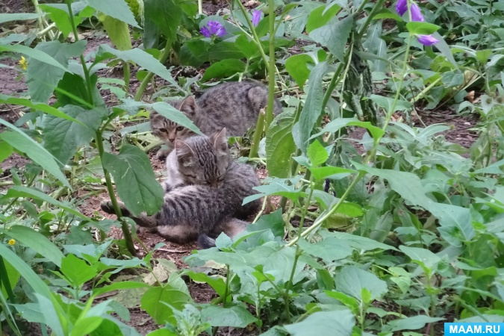

Ребятам очень понравилось наблюдать за тем, как один очень любопытный котёнок ловил мух и бабочек.

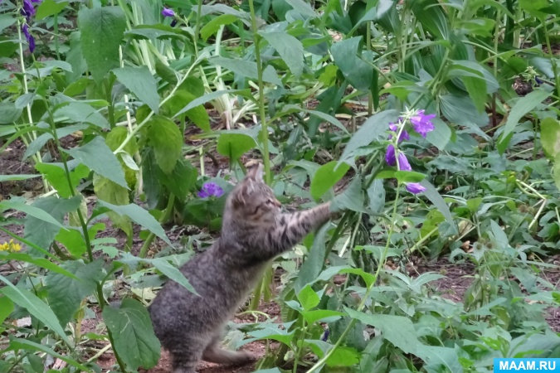

Котята появлялись на участке детского сада несколько раз, и ребята всегда с восторгом за ними наблюдали.

Во время наблюдений старалась пополнить знания ребят о кошках новыми интересными фактами.

Ребятам было интересно узнать о том, что мяукают кошки только, когда находятся с людьми. Друг с другом кошки никогда не мяукают! Форма общения между кошкой и котятами – мурлыканье. Мурлыканье котят сообщает кошке, что они чувствуют себя хорошо, они сыты и довольны, а кошка в ответ им тоже отвечает мурлыканьем. Если кошка находится рядом с человеком, и её хвост дрожит – это она так выражает своё самое большое чувство любви к нему.

Если же у кошки хвост начинает опускаться, значить у неё меняется настроение и от неё лучше отойти.

Если кошка сердится, то она машет хвостом.

Вот такие длительные очень интересные наблюдения мы провели с ребятами в начале лета!